「こころの窓」地理 No、３６
こんにちは。今日もこころの窓を開けてくれてありがとう。
では、ボチボチやりましょうか。

今日のお題は「日本の農林水産業」です。
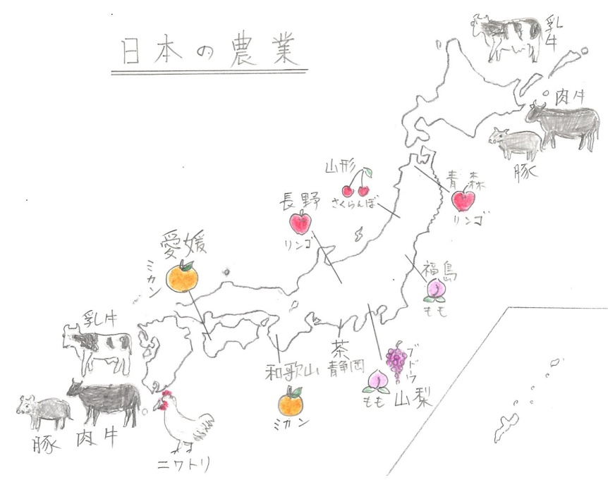
日本は、昔から稲作（いなさく・・・米づくり）がさかんです。右の絵は、特長のある作物や家畜が描かれています。青森のリンゴや和歌山のミカンなどは特に有名ですね。
大都市の周辺では、野菜を栽培して新鮮なうちに出荷する近郊農業（きんこうのうぎょう）が行われてきました。また、ハウスなどを利用して野菜の成長を早めて出荷する促成栽培（そくせいさいばい）や、逆に成長を遅らせて出荷する抑制栽培（よくせいさいばい）を行っています。そうすることで、出荷時期をずらすと高い値段で売ることができ、１年を通して出荷することも出来るのです。しかし、日本の農業は大きな課題もあります。それは、働いている人の３分の２が６５歳以上の高齢者で、後継者不足に悩んでいます。そこで、若い人たちに農業の魅力をアピールし、農業をはじめてくれる若者を募る取り組みが行われています。
次に日本の漁業について紹介します。昔から日本人はお魚をたくさん食べてきたので、漁業がさかんです。たとえば、インド洋や太平洋でマグロなどを捕る遠洋漁業（えんようぎょぎょう）や、日本の近海で魚を捕る沖合漁業（おきあいぎょぎょう）などがさかんに行われてきました。しかし、最近は魚も減り漁獲量が大きく減ってきました。そこで、魚介類を確実に捕るために養殖業（ようしょくぎょう）や栽培漁業（さいばいぎょぎょう）が増えてきました。養殖業というのは、魚介類を人口の池や網を張った海で大きくなるまで育ててから出荷する漁業です。これに対して栽培漁業というのは、卵からふ化させてすぐに川や海に放流し、魚介類の量を増やそうとする漁業を栽培漁業といいます。養殖業はエサが海や川を汚すので赤潮（あかしお）の原因になることもありますが、栽培漁業は海や川を汚すことなく魚介類を増やすことができるので、環境にやさしい漁業方法だと思います。
最後に、日本の林業について紹介します。日本の森林の４割が人工林（じんこうりん）で、伐採して出荷することを目的に育てられている森林です。外国の木材は、短い期間で大きく育つので安く日本に輸入され、日本の木材が売れないときがありましたが、最近では品質の良い日本の木材が見直され、たくさん売れるようになってきました。しかし、この業界も若い人が少なく後継者不足に悩んでいます。いずれにしても日本の農林水産業は若い人に大きな期待がされているのです。

お疲れ。 では復習問題に進んでください。
復習問題
１．促成栽培と抑制栽培について説明してください。

２．現代の日本の農業がかかえる課題についてまとめてください。

３．養殖業と栽培漁業についてまとめ、その違いについても説明してください。

解答
１．ハウスなどを利用して野菜の成長を早めて出荷する促成栽培といいます。また、逆に成長を遅らせて出荷する抑制栽培といいます。促成栽培や抑制栽培は、出荷時期をずらすことで普段よりも高い値段で売ることができます。また、１年を通して出荷することができるので収入が安定するのです。

２．日本の農業は、働いている人の３分の２が６５歳以上の高齢者ですので、後継者不足に悩んでいます。そこで、若い人たちに農業の魅力をアピールし、新しく農業をはじめてくれる若者を募る取り組みが行われています。

３．養殖業というのは、魚介類を人口の池や網を張った海で大きくなるまで育ててから出荷する漁業です。これに対して栽培漁業というのは、卵からふ化させてすぐに川や海に放流し、魚介類の量を増やそうとする漁業を栽培漁業といいます。養殖業はエサが海や川を汚したり赤潮の原因になることもありますが、栽培漁業は海や川を汚すことなく魚介類を増やすことができるので、環境にやさしい漁業方法だと思います。

今日もよく頑張りましたね。
ではまた次回のこころの窓で合いましょう。

